VPN常见技术问题解答

1.新版本VPN登录后，系统访问地址正确，但管理员无法成功登录系统，该如何处理？

解答：（1）需确认VPN是否连接成功，若连接成功，可同时按住“Ctrl”“Shift”“Delete”键，根据浏览器提示清除浏览器缓存，重新登录即可。确认连接状态的方法如下：

①在电脑桌面右下角的工具栏中找到VPN工具图标，并点击鼠标右键，如下图所示：

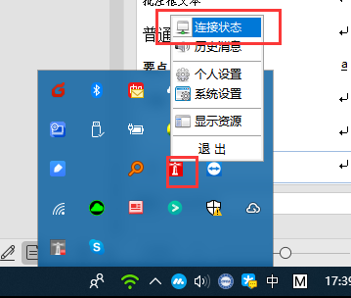

②点击“连接状态”菜单选项，系统弹出VPN连接状态口窗口，若累计流量中的发送和接收都有数据显示，说明VPN连接正常。

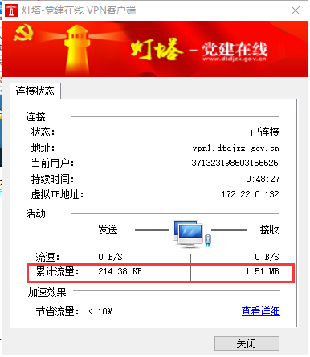

（2）若VPN连接状态中无数据流量，需先断开VPN重新尝试连接。

（3）若无法解决，请使用VPN修复工具（下载地址http://download.sangfor.com.cn/download/product/sslvpn/SangforHelperToolInstaller.exe）进行修复或者重新安装VPN。若依然无法解决，请致电客服协助解决。

修复工具使用步骤如下：

①下载并安装修复工具，安装完成后打开工具进入首页。

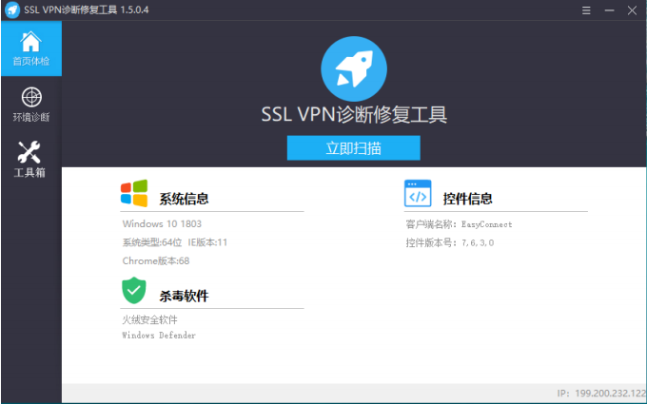

②点击首页中的“立即扫描”按钮，系统自动扫描VPN存在的问题。

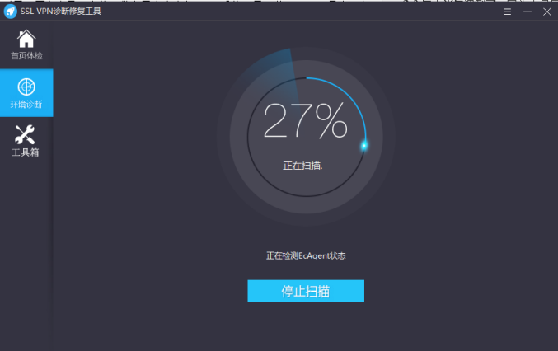

③在结果页面，点击<待修复项>中相应的“修复”按钮。修复完成后关闭工具，重新启动VPN客户端。

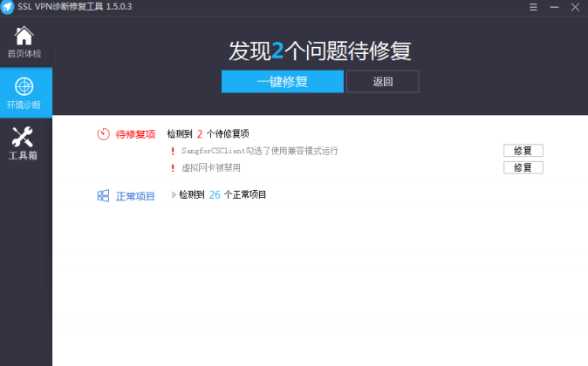

2.新版本VPN登录时，提示“设置tunnle接口失败”，该如何处理？

解答：首先建议使用VPN修复工具修复，若修复后问题依然存在，需重装VPN客户端。

若无法解决，请致电客服协助解决。

3.VPN服务器地址输入正确的情况下，提示“服务器连接失败”，该如何处理？

解答：保证网络和服务器地址没有问题的情况下，在重装VPN和使用VPN修复工具无效果后，可能由于电脑病毒等原因，服务器限制了当前电脑访问，需要用户找到本机的外网IP地址，联系客服查询服务器是否对此IP进行了访问限制，并进行解封。

本机IP查询方法：使用百度搜索“IP地址”，搜索结果的第一条为本机的外网IP，如下图：

